**Кредит на приобретение автомобилей, электромобилей в рамках заключенных договоров с организациями, осуществляющими продажу автомобилей**

**«Лёгка ехаць»**

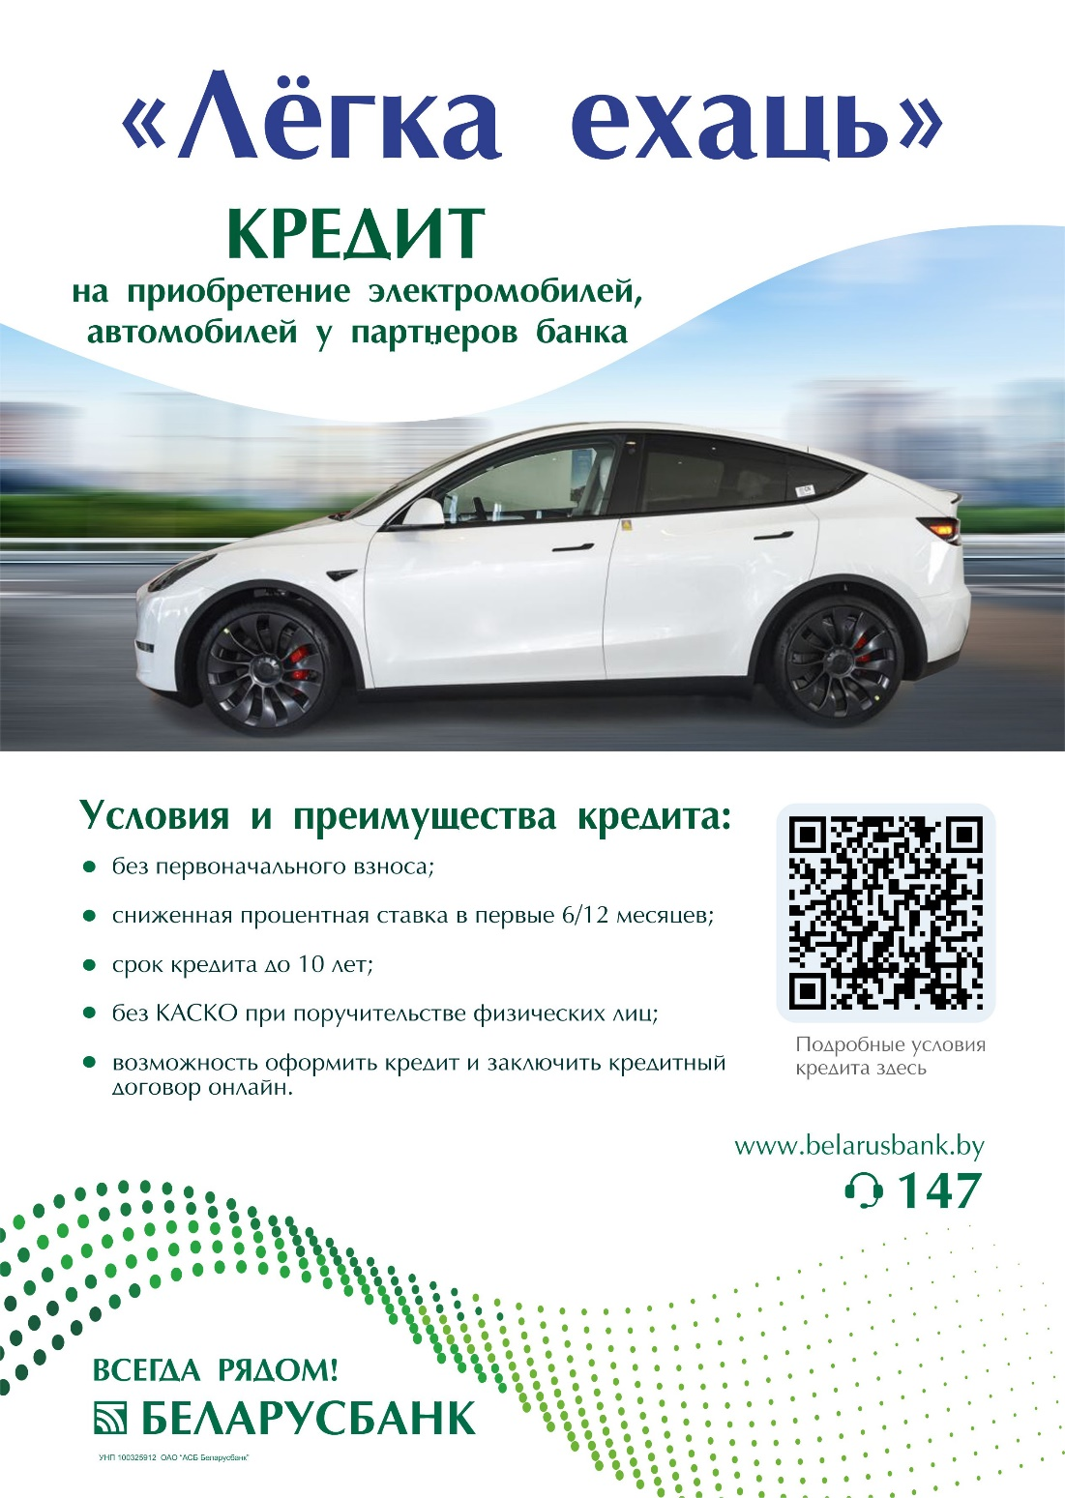

Срок кредита –**до 10 лет**

Сниженная процентная ставка в первые 6/12 месяцев.

**Цель кредита**

Приобретение нового либо бывшего в эксплуатации автомобиля, электромобиля, с момента выпуска которого не прошло 10 лет (в рамках заключенных договоров с ОТС, осуществляющими продажу автомобилей (перечень организаций партнеров продукции размещен на корпоративном сайте ОАО «АСБ Беларусбанк»).

**Требования к заявителям**

Дееспособные физические лица (граждане РБ, иностранные граждане (лица без гражданства)), постоянно проживающие в РБ и имеющие доход в РБ или в организациях РФ (других государств), относящихся к Интеграционным объединениям на постсоветском пространстве, перечисленным на веб-сайте МИД.

**Обеспечение**

Поручительство физических лиц;

Залог приобретаемого автомобиля при условии его страхования в полной стоимости (полное КАСКО).

**Сумма кредита**

В пределах платежеспособности, но не менее 5000 бел.рублей.

**Способ предоставления**

Безналичным перечислением на счет ОТС-партнера Банка, осуществляющей продажу автомобиля.

ВЫГОДНО

Покупка автомобиля **без собственных средств**-кредит предоставляется без первоначального взноса.

**Сниженная процентная ставка** в течение первых 6 или 12 месяцев.

**Длительный срок** погашения кредита – до 10 лет.

**Отсутствие дополнительных** комиссий и платежей за пользование кредитом.

УДОБНО

Оформление онлайн-заявки на кредит в каналах ДБО, в том числе с возможностью заключения кредитного договора онлайн, и в **широкой сети банка**.

Предоставление кредита **без справки о доходах** на сумму, рассчитанную исходя из среднемесячного чистого дохода в размере не более 25 базовых величин.

Предварительное рассмотрение вопроса о выдаче кредита **без предоставления договора купли – продажи** автомобиля.

Возможность погашения кредита **в каналах ДБО 24/7** позволяет своевременно производить очередные платежи без посещения банка.

**Перечень организаций-партнеров**

**по кредиту «Лёгка ехаць» в г.Гомеле**

|  |  |
| --- | --- |
| **ООО «Автопромсервис»**  г.Гомель, пр.Космонавтов,116  **ООО «ЛАЗАНЖ»**  г.Гомель, пр.Космонавтов,116  **ОДО НТС**  г.Гомель, пр.Речицкий, 80/68  г.Гомель, ул.Советская,119  г.Гомель, ул.Советская,97/2  г.Гомель, ул.Ефремова,23 | **ООО «АВТОЦЕНТР СЕВЕР»**  г.Гомель, ул.Ильича,294  **«АВТОХАТА»**  **(ООО АВТОСАЛОН-ЛЬФА,** автомобили с пробегом)  г.Гомель, ул.Хатаевича,31а |

Более подробную информацию можно получить по телефонам 3 85 64, 3 87 68, 147, а также в кассах ЦБУ и на сайте ОАО «АСБ Беларусбанк» **www.belarusbank.by.**